Ls2019.2.28
- control+alt+t 打开终端
- control+alt回到个人电脑
- exit 退出终端
- ls -al~ 家目录
- date 显示日期
- bc 简单计算器 scale=number number就是小数点位数
- cal 显示日历
- cal 12 2015 显示2015年的12月份
- quit 离开这个进程
- clear 清楚界面
- Tab接在一串命令的第一个字段后面，则为命令补全
- Tab接在一串命令的第二个字段后面，则为文件补全
- Control+c 终端目前的程序 control+d 直接离开相当于exit
- Shift+page up/page down 文件过长，来进行前后翻页 Home第一页 End最后一页
- man+命令 显示操作说明 进入man命令功能后，按下/键，光标就会移动到最下面一行，并等待你输入查找的字符。按空格键往下翻页，q键离开
- info+命令 与man+命令类似 按下h出现操作说明
- 1：用户在shell环境中可以操作的命令或可执行文件 5：配置文件或是某些文件的格式 8：系统管理员可以用的管理命令
- 大概命令符【Tab】【Tab】找到相关命令，先以--help查基本用法，再以man+去查用法
- ^代表的是control按键
- nano text.txt 不管text.txt存不存在都没关系，存在就打开，不存在就创建新文件
- su -权限提升为root 切换到普通用户 control+D （exit）
- Shutdown -h now 立刻关机
- -：文件 rwx：可读、可写、可执行 rx：可读、可执行（是否可以利用cd登录进去） r：只读
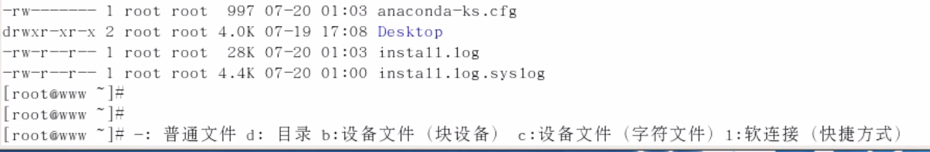
- 如要修改的文件在/etc/group下
chgrp users initial-setup-ks.cfg 将用户组改成users
chown bin initial-serup-ks.cfg 将initial-setup-ks.cfg拥有者改为bin
chown root（所有者）：root（所有组） initial-setup-ks.cfg将拥有者与用户组改为root
chmod 777（数字相加）.文件名 修改权限 只改变了自身文件的属性 r:4 w:2 x:1
Chmod -R(递归)000 filename/ 改变了文件夹自身和文件夹内文件的属性信息
Chmod a+x filename 让该程序拥有执行的权限
Owner=rwx=4+2+1=7 group=rwx=4+2+1=7 others=---=0+0+0=0
- 可以利用ls这个命令将该目录的内容列表显示出来 cd变换目录
- ls -l（长模式） filename/ 查看的是这个文件夹下面的信息 ls -ld（h） filename/查看的是这个文件夹本身的属性信息
- file filename 查看一个文件格式
- 终端里面 control+shift+c复制 control+shift+v粘贴
- cd /目录/ 到某个目录下 .：代表此层目录 ..：代表上层目录 ~：家目录
pwd:显示当前目录 mkdir:建立一个新目录 rmdir：删除一个空目录
- cd ~liziran/ 切换到liziran家目录 cd ~/liziran 切换到当前用户家目录的liziran文件夹下
- cd - 切换到前一个工作目录 ls：列出当前目录下的文件 如果末尾是问价的话，则显示该文件的具体路径
- mkdir -p filename/filename 创建一个新目录，如果副目录不存在，则一起创建
- mkdir -p filename/{xx,yy,zz} 同时在filename目录下创建三个子目录
- Rmdir -p rhca/xx 如果删除xx文件将爱后，rhca为空目录，则rhca文件夹也会被删除
- Rm -rf rhca/ 删除rhca文件夹里的所有目录 包括rhca文件夹
- Linux终端下粘贴后自动执行是因为把换行符也复制了过来 不要复制空白的多余部分
2019.3.1
1. ls /显示根目录 ls -R / 递归显示
2.cp[选项]... /PATH1/xx /PATH2/yy 如果yy是一个文件夹意思是把xx拷贝到yy文件夹里，如果yy不存在，意思是把xx拷贝到目录PATH1下并重命名为yy
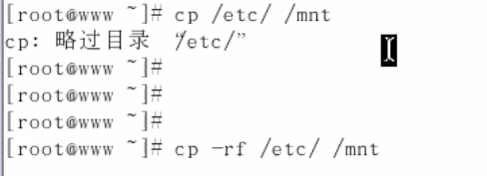

加-rf（递归强制），就可以吧目录复制过去 rm -rf /mnt/* 删除mnt目录下所有的东西
cp[选项]... /PATH1/xx /PATH2/yy -p 把属性信息也复制过来了
- cp -a /PATH1/xx /PATH2/yy 也可以把属性信息复制过来
- mv [选项]... /PATH1/xx /PATH2/yy （mv）剪切 mv xx yy 把xx重命名为yy
- Rm filename 删除文件 rm -rf /xx/ 删除一个目录 rm -rf *删除当前目下的所有东西
- Cat tac head nl tail more less 可以使用这些命令查看文本文件里面的内容
- Cat -n（文件行号） /etc/hosts 【nl功能与此相同】显示小文件 tac倒过来显示 先显示最后一行 ll=ls -l
- More 分屏显示，只能往后看 less支持往前往后 /内容 查找内容
- Head -n 数字 filename 查看文件的前几行 tail查看文件的尾几行
- Od -t c查看二进制文件 strings 查看非纯文本文件
- Touch xx 如果xx文件不存在 创建一个xx新文件 如果文件存在，则把时间改为当前
- 文件默认权限 umask 文件隐藏属性 chattr ，lsattr
- 【SUID】在一个所有者权限上，如果出现了s位，其他人在执行这个命令的时候将具有所有者的权限 vim将拥有所有者权限

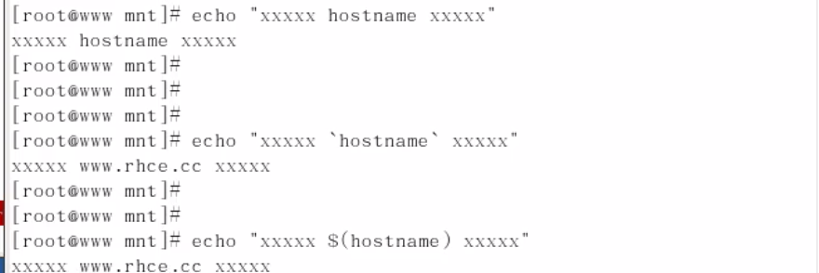
如果命令嵌套在双引号里面，要想实现其功能可按照上述操作
- 【SGID】如果组上面出现了s 那么此文件夹的子文件所属的组都将属于本文件夹这个组
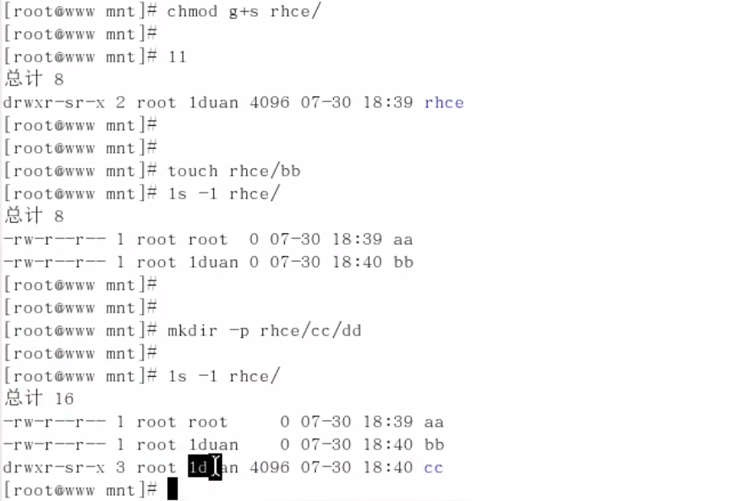
- （SBIT）如果一个文件（目录）上有T位，除了所有者和root之外，其他人没有权利删除
2019.3.2
- chomd u+s/g+s/o+t filename 给所有者+s/给所属组+s/给其他人+t -rw-rw-rw- -rwsrwsrwt
- File +filename 查看文件类型
- Which（查找【执行文件】）
- Whereis ls whereis -b ls ls执行命令在哪里 wheris -m ls ls的man page在哪里
- Updatedb 更新数据库 locate （-i忽略大小写）---- 在数据库里查找某些东西
- Find 目录 -属性 值 属性：（name、user、group、uid【可以用id ...查看】、size、ctime（天）+1【查找创建的文件超过一天】、cmin（分钟）-10【查找创建的文件小于10分钟】、newer file3【查找比file3创建还要新的文件】、perm 222（分别代表了u、g、o的权限）【查找权限为222的文件】
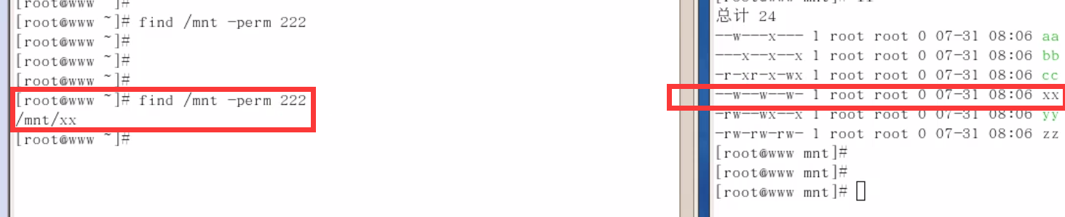
、perm +222【查找只要u、g、o里面任何一个包含w的权限就可以】+或的关系
、perm -222【查找u、g、o里面至少都有一个w权限】-和的关系
如果只有一个数字，指的是other，两个指的是other、group，三个....)
- 给一个文件的user加上x权限后【chmod u+x xx.sh】，可以像程序一样让它运行
- Linux下 block（块）是真正存储文件的地方，即使当以一个block存储文件之后有剩余空间，也不能够使用了。
- Ls -i install.log 获取在inode当中记录install.log文件的inode
- Filereag -v install.log 查看这个文件分布在哪些block里面
2019.3.4
- du -sh /etc 查看etc文件夹的大小 s：只显示etc文件夹的信息 h：human以方便人类的方式查看
- ln -s aa aa1 创建一个软连接，aa1是aa的快捷方式
- 一个文件有两个名字，这两个名字都指向这个文件，这是硬链接，改变其中一个的内容，另一个的内容也会发生改变（ln passwd bb）【passwd的别名bb】做硬链接的时候不能夸分区
- fdisk -l 查看系统硬盘的分区 可以加上具体的硬盘名 例如/dev/sda
- fdisk /dev/sda 修改硬盘分区 按照步骤修改完要记得按w保存并退出
- 新建一个分区之后，要进行格式化，否则不能使用 mkfs -t ext3 /dev/sda3或mkfs.ext3 /dev/sda3
- mkfs -t ext3 -b 4096（指明Block的大小） /dev/sda3
- 挂载才能使用 mount /dev/sda3 /mnt 把sda3挂载到mnt下 umount /mnt 卸载掉
Mount -o remount,ro /mnt 以只读的方式重新挂载rw 可读可写
- df -h 查看已经挂载的分区
- Fsck badblocks 磁盘检验
- Gzip 文件名 压缩成文件名.gz 解压：gzip -d 文件名.gz 不保留源文件
- Gzip -c filename > filename.gz 保留源文件 zcat filename 查看文件里面的内容
- Bzip2 和gzip用法一样 只是后缀为.bz2 查看内容用bzcat filename.bz2
- Tar cvf hosts.tar hosts （c：创建，归档功能v:显示创建过程f:归档的名字）把hosts打包到host.tar
- Tar cvf hosts.tar hosts --remove -files 不保留源文件
- 在不解压档的情况下查看文件 tar tvf hosts.tar 解档 tar xvf hosts.tar
- tar xvf hosts.tar -C aa/ 解档到某个目录里面去
- Tar zcvf xx.tar.gz* --remove-files 打包归档并压缩文件 *指所有文件z：调用gzip
- Tar zxvf xx.tar.gz 解档解压
- Tar jcvf xx.tar.bz2* --remove-files 加j调用bzip2
- Tar jxvf xx.tar.bz2 解档解压
VIM
- vim 文件 打开一个文件，进入命令模式，要想修改，要进入插入模式
- 进入插入模式 i（当前光标进入插入模式） I （本行的开头进入插入模式）
a（当前光标的下一个字符进入插入模式）A（本行的结束进入插入模式）
o（本行的下一行产生空白行进入插入模式）O（本行的上一行产生空白行并进入插入模式） u返回 （还原）
- 保存要进入冒号模式或者尾行模式 插入模式不能直接转换到冒号模式，（输入总是被捕获） 要先退回到命令模式，再转换到冒号模式 按Esc从插入模式退回到命令模式
- 命令模式进入冒号模式按：可以进行保存、退出、插入、修改参数等操作。也可以按/进入冒号模式，可以进行查找等工作 ：w保存 q退出 q！强制退出 wq 保存并退出
- Yy复制 p粘贴 ：set nu建立行号 ：set nonu 去掉行号
- ：s/rhce/RHCA/g 把本行所有的rhce换成RHCA 按u撤销
- ：3,13s/rhce/RHCA/g 把3-13行所有的rhce换成RHCA
- ：.，$-1s/rhce/RHCA/g 把当前行-倒数第二行行所有的rhce换成RHCA .（当前行）$（最后一行）
- ：%s/rhce/RHCA/g 把所有的rhce换成RHCA %=1，$（1到最后一行）
- ：%s/rhce//g 把所有的rhce删除
- 10,18s/^/#/g 10-18行的开头加一个#
- 10,18s/^#//g 删掉
- ：数字 直接切换到相应的行
- /要查找的关键字 进入查找模式 n从上往下查找 N从下往上查找 连续按两下esc到命令模式
- /xxxxxxxxxxxxxxxxxxxxxxxxxxxxxx 提示找不到，以此来消除找到关键字的高亮状态
- 在命令模式下 按shift+g 到最后一行 gg 到第一行 10shift+g 跳到第10行
- 在命令模式下 4yy 复制包括当前光标下的四行，按p粘贴
- Dd剪切当前行 ndd 往下剪切n行
- 如果想改变一个字符 选择后先按r 在输入要换的字符
- Control+v 可视块 按y复制 p粘贴
- 打开两个文件 ：n切换到下一个文件 ：N切换到上一个文件 ：last最后一个
多个文件之间进行复制和粘贴 ：sp进行分屏操作 control+ww切换光标所在屏
- h //左移动(left)
- j //下移动(bottom)
- k //上移动(top)
- l //右移动(right)

- ctrl + f //向下移动一页
- ctrl + b //向上移动一页

- 0 //移动到行头
- $ //移动到行尾
- w //跳向后一个单词

- G //移动到文件最后一行（常用）
- nG //移动到文件第几行
- gg //移动到这个文件的第一行。

- :%s/word1/word2/g //表示word1全部替换为word2
- /word //查找 WOED 的字符。
- //向下( n )
- //向上( N )

- x //删除光标处一个字符
- dw //删除该单词
- dd //删除光标所在行
- ndd //删除光标所在行下面n行
- d1G //删除光标所在行到第一行的所有数据。
- dG //删除光标所在行到最后一行的所有数据。

- yw //复制该单词
- yy //复制光标所在那一行的所有数据
- nyy //复制光标所在的所在的向下n行，n为数字
- y1G //复制光标所在行到第一行的所有数据。
- yG //复制光标所在行到最后一行的搜有数据。

- p //将复制的数据向下面一行粘贴
- P //将复制的数据向上面粘贴
- J //将光标所在行与下一行结合成一行。
- u //复原上一个操作。
- ---------------------
- 作者：世界从而改变
- 来源：CSDN
- 原文：https://blog.csdn.net/hua_zai_arm/article/details/61416031
- 版权声明：本文为博主原创文章，转载请附上博文链接！
2019.3.6
Linux用户，特别是Ubuntu或CentOS用户，基本上都习惯使用clear命令或Ctrl+L组合快捷键来清空终端屏幕

2019.3.7

Ubuntu中把窗口的菜单从顶部工具条挪回窗体本身，禁用全局菜单(globalmenu)
1.打开终端：
sudo apt-get autoremove appmenu-gtk appmenu-gtk3 appmenu-qt
完成之后，只需关闭所有程序再重新打开就可以看到郊果了
但是对于firefox，还需要在“扩展组件”－“扩展”里面把“global menu bar integration”这一项禁用，才可以

另：如果不适应，想恢复回来：在终端输入
sudo apt-get install appmenu-gtk appmenu-gtk3 appmenu-qt
同样把firefox“扩展组件”－“扩展”里面把“global menu bar integration”这一项启用。
关掉所有程序，再打开。
2.control+z 撤销上一步（Kdevelop）
Control+. 跳到定义出处
3.从网站上下载东西 git clone +网站
2019.3.11
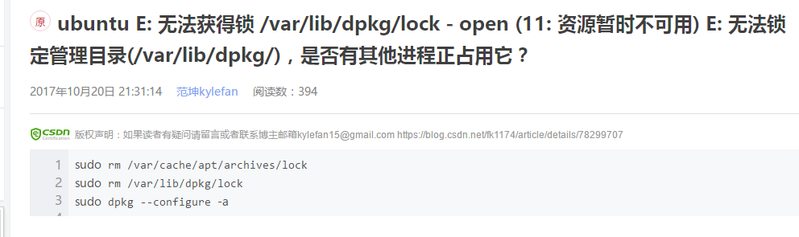
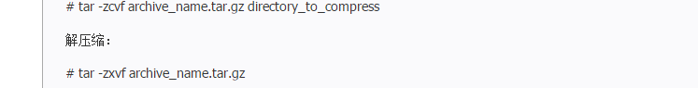
解压： -xzvf也可以

